**IMPELEMENTASI EFISIENSI *(E-PROCURMENT)* PENGADAAN BARANG DAN JASA TERHADAP KINERJA LAPORAN KEUANGAN PADA SEKRETARIAT BPSDM ESDM**

Diajukan untuk memenuhi syarat Kelulusan Mata Kuliah Skripsi Program Strata Satu (S1) Jurusan Akuntansi

Institut Teknologi dan Bisnis Ahmad Dahlan Jakarta



Disusun Oleh : Dodie Faisal

NIM : 2262201096

**INSTITUT TEKNOLOGI DAN BISNIS AHMAD DAHLAN**

**JAKARTA**

**2024**

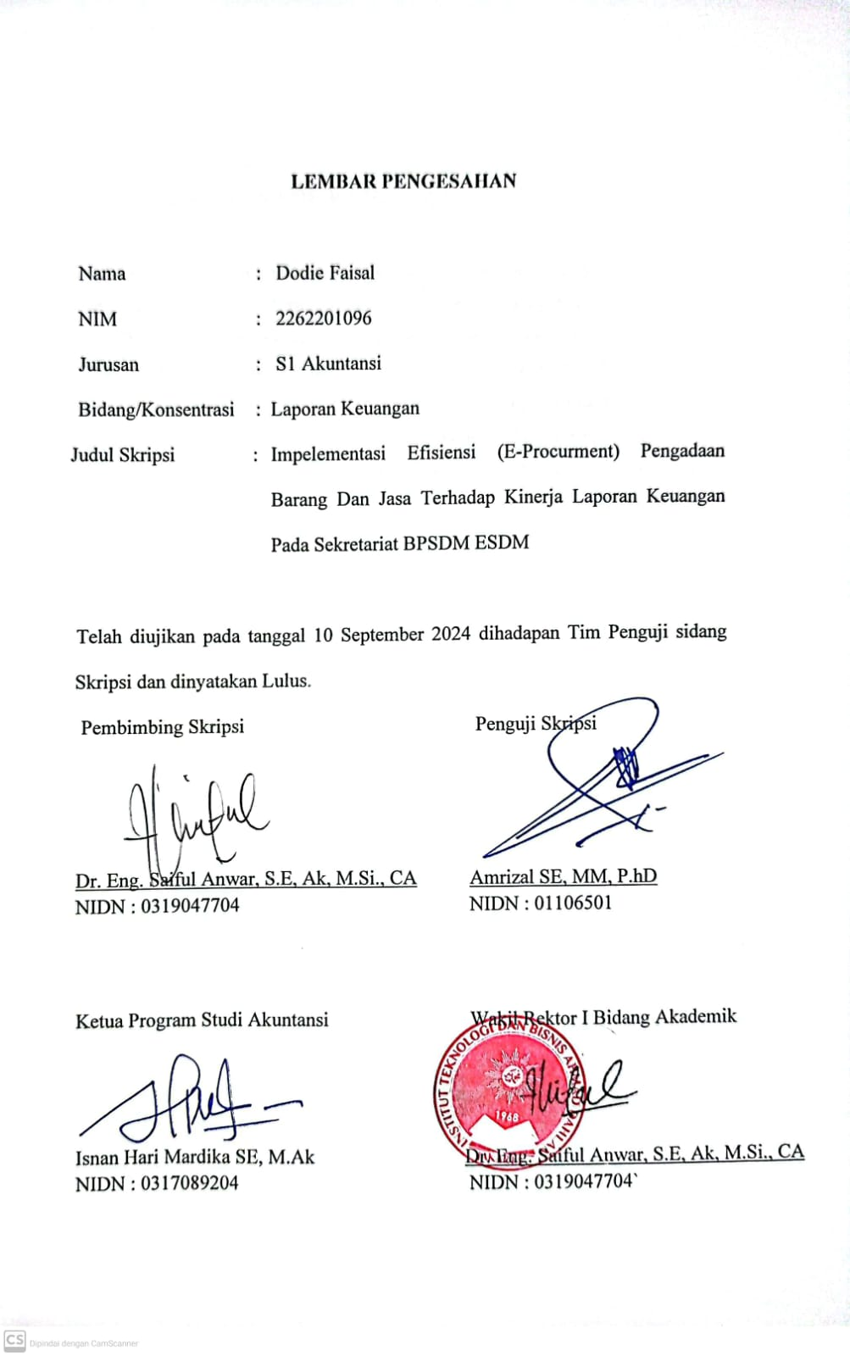

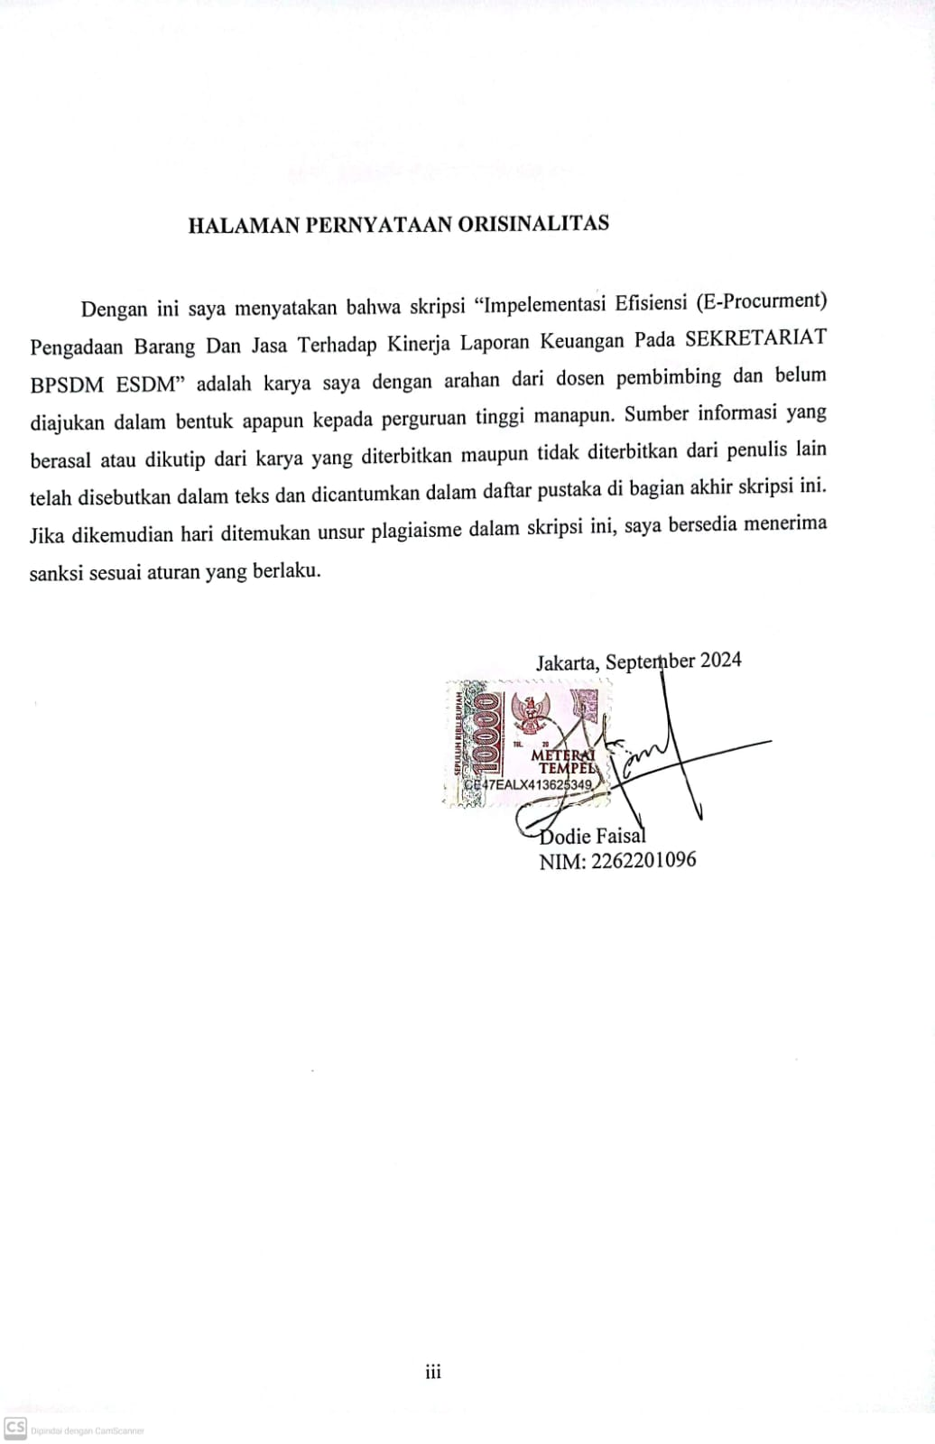

**HALAMAN PERSEMBAHAN**

Dengan penuh rasa syukur dan terima kasih, skripsi ini saya persembahkan kepada:

1. Allah SWT, atas rahmat, hidayah, dan kesehatan yang selalu menyertai dalam setiap langkah kehidupan saya.
2. Kedua Orang Tua Tercinta, yang senantiasa memberikan doa, cinta, dukungan, serta kasih sayang yang tiada henti. Terima kasih atas kesabaran, pengorbanan, dan motivasi yang selalu mengiringi perjalanan hidup saya.
3. Dosen Pembimbing, yang dengan penuh kesabaran dan kebijaksanaan telah memberikan bimbingan, arahan, dan dukungan selama proses penyusunan skripsi ini.
4. Sahabat-sahabat seperjuangan, yang selalu ada untuk saling membantu, berbagi cerita, dan memberi semangat dalam masa-masa penuh tantangan ini.
5. Almamater tercinta, yang telah memberikan ilmu dan pengalaman berharga selama masa studi.
6. Semoga karya ini bisa bermanfaat dan menjadi langkah awal menuju masa depan yang lebih baik.

**KATA PENGANTAR**

Dengan mengucapkan puji dan syukur ke hadirat Allah SWT atas berkat rahmat dan karunia Nya, sehingga revisi pedoman skripsi telah dapat menyelesaikan tugas yang diamanahkan. Pedoman Skripsi ini merupakan acuan bagi mahasiswa maupun dosen yang terlibat dalam proses bimbingan dan evaluasi skripsi. Buku ini juga berisi petunjuk bagi mahasiswa tingkat akhir tentang ketentuan, prosedur dan syarat tugas akhir, mulai dari pengajuan judul, bimbingan penyusunan skripsi, seminar proposal dan sidang skripsi.

Setiap tahun akademik, pedoman ini selalu diupayakan untuk disempurnakan agar dapat meningkatkan kualitas penulisan skripsi. Di samping itu diharapkan penggunaannya benar-benar bermanfaat untuk membantu mahasiswa dalam kelancaran dan keberhasilannya dalam menyelesaikan tugas akhir. Selain itu, perubahan juga dilakukan dalam upaya mengadaptasi tantangan dunia pendidikan tinggi yang harus dapat menghasilkan luaran semisal karya ilmiah pada jurnal ilmiah. Dalam kerangka tersebut, perubahan-perubahan dalam edisi revisi ini dilakukan. Sejumlah perubahan tersebut mencakup aspek: (1) penjelasan tentang etika ilmiah dalam lingkungan pendidikan tinggi; (2) tata laksana proses pembimbingan skripsi; (3) tata laksana sidang skripsi; (4) rincian rancangan penelitian kuantitatif dan kualitatif; (5) perbaikan pada contoh-contoh sitasi/kutipan; dan (6) penambahan bab khusus tentang teknik penulisan artikel ilmiah beserta tata cara pengirimannya (submit) melalui Open Journal System (OJS) secara daring (online).

Dengan mengucap alhamdulillah, penyusun berhasil merampungkan edisi revisi buku panduan penulisan skripsi ini. Atas rampungnya edisi revisi ini, tim penyusun mengucapkan terima kasih kepada tim penyusun terdahulu yang telah berhasil menyusun panduan skripsi yang telah digunakan selama kurun waktu lima tahun.

Selain itu, ucapan terima kasih kami sampaikan kepada pihak-pihak yang terlibat dalam penyusunan buku pedoman skripsi edisi revisi ini, terutama kepada dosen-dosen di ITB Ahmad Dahlan Jakarta atas masukan, pendapat dan kritiknya demi kesempurnaan buku panduan ini. Tentu saja, apa yang tampak sempurna ‘hari ini’, pada – katakanlah - dilakukan. Oleh karena itu, tim penyusun edisi revisi ini akan tetap membuka ruang pendapat, kritik, saran dan masukan demi sempurnanya buku panduan ini. Akhir kata, semoga buku panduan edisi revisi ini dapat memberikan petunjuk dan panduan yang terbaik bagi pelaksanaan kegiatan penelitian skripsi pada lingkup Program Studi S1 Manajemen dan Akuntansi di ITB Ahmad Dahlan Jakarta.

Jakarta, Oktober 2024

Dodie Faisal

# DAFTAR ISI

Daftar Isi vi

BAB I 1

PENDAHULUAN 1

1.1 Latar Belakang 1

1.2 Pembatasan Masalah 6

1.3 Rumusan Masalah 7

1.4 Tujuan Penelitian 7

1.5 Manfaat Penelitian 8

BAB II 1

TINJAUAN PUSTAKA 10

2.1 TINJAUAN PUSTAKA 10

2.1.1 E-PROCUREMENT PENGADAAN JASA 10

2.1.2 PROSEDUR PENGADAAN BARANG DAN JASA 11

2.1.3 LAPORAN KEUANGAN 12

2.1.4 EFISIENSI PENGADAAN BARANG DAN JASA 13

2.1.5 DAMPAK IMPLEMENTASI E-PROCUREMENT TERHADAP KINERJA LAPORAN KEUANGAN 14

2.1.6 DAMPAK IMPLEMENTASI E-PROCUREMENT TERHADAP EFISIENSI KINERJA LAPORAN KEUANGAN 16

2.2 PENELITIAN TERDAHULU 19

2.3 KERANGKA BERPIKIR 21

BAB III 22

METODE PENELITIAN 22

3.1 Desain Penelitian 22

3.2 Obyek dan Waktu Penelitian 23

Tabel 3.1 Waktu Penelitian 22

3.3 Teknik Pengumpulan Data 26

3.4 Sumber Data dan Informan 27

3.5 Teknik Analisis Data 28

3.6 Operasional Konsep 29

3.7 Pertanyaan struktur dan tidak struktur 31

DAFTAR PUSTAKA 65

LAMPIRAN .......................................................................................................................................75

DAFTAR RIWAYAT HIDUP ...............................................................................................................95